気軽に楽しく健康に、仲間と一緒に通勤班！

チーム　わくわくさん

村上清明（代表者）、松永奈美子、赤松亜弥、大川高司、山本俊一郎

提案概要

熊本市中心市街地へ通勤する人々が「もっと楽しく！もっと元気に！もっと健康に！」朝を過ごせるような通勤方法「通勤班」を提言する。小学校時代に誰もが経験した集団登校のように、勤務先が同一または近い者同士が集まり、コミュニケーションを図りながら一緒に通勤することで、気軽に楽しく運動ができ、朝から元気になれるのではないだろうか。

そこで、熊本市役所周辺を目的地として通勤する「通勤班」を提言する。

提言の内容

・第１章　問題・課題

１．背景

　日本人の健康に対する関心は非常に高い。みずほ情報総研株式会社「少子高齢社会等調査検討事業報告書」によると、「「幸福感」を判断する際に重視した事項は何ですか。」との調査結果で約55％の人が「健康状況」と回答している。同じく「健康感を判断する際に、重視した事項は何ですか。」との調査結果は、約65％の人が「病気がないこと」と回答している。また、テレビ、雑誌等でも多くの特集が組まれており、日常会話の中でもたびたび話題となる事柄である。また、熊本市第6次総合計画でも「だれもが健康でいきいきと暮らすことができる社会をつくる」ことを目標としている。

　健康を維持する為にかかせないのが体を動かすこと、つまり運動である。日常生活における活動（労働、家事、通勤・通学等）やスポーツなどの運動（以下この2つを合わせて「身体活動[1]」という。）をすることは、①将来的な疾病予防、②気分転換やストレス解消、③体力の増加、④健康的で理想的な体型の維持など様々な効果があり、結果的に生活の質が向上すると考えられる。

このことから、身体活動は「幸福感」の判断材料の過半数を占める「健康状況」の上昇に必要不可欠であると言える。

　しかし、この運動が不足する状況については、世界的にも問題視されており、ＷＨＯ等は運動不足を全世界の死亡に対する危険因子の第4位（1位　高血圧、2位　喫煙、3位　高血糖）として位置付けている[2]。また、厚生労働省が第４次国民健康づくり運動として告示した「21世紀における第二次国民健康づくり運動（健康日本21（第二次））」でも、身体活動の不足を問題の一つとして取り上げ、これに関する目標項目として①日常生活における歩数の増加（1,200歩～1,500歩の増加）、②運動習慣者の割合の増加（約10％増加）、③住民が運動しやすいまちづくり・環境整備に取り組む自治体数の増加（47都道府県とする）を挙げている。

２．現状

（１）運動不足

第１節で述べたように健康のための運動が注目されるなか、平成25年度の内閣府の「体力・スポーツに関する世論調査」によると74.6％が「運動不足を感じる」と回答している。また、私たちが熊本市中心市街地において行ったアンケート調査（日時：平成26年9月30日午後6時半～7時半、場所：通町筋・水道町・市役所前バス停、対象：バス通勤者、人数：55人）でも約72％の人が運動不足と回答した。このことから、現代の日本人は健康を維持するのに効果的な運動が不足していると感じていることが分かった。

また、熊本市中心市街地でのアンケートにおいて、実際に運動していない人に加え、一定の運動をしていても、「周囲の人の運動量と比較して、自分は運動不足」と感じている人が多数いることが判明した。

さらに、内閣府の同調査によると「運動・スポーツを行わなかった理由」として最も多かったのは「仕事が忙しくて時間がないから」であった。これは全体の約50％にあたる。その他は順に、「体力が低下しているから」「運動は好きではないから」「お金がかかるから」「仲間がいないから」と続いている。このことから、運動はしたいと思いながらも時間がない、仲間がいない、激しい運動はできないなどと考えて、運動を始められずにいる人が多いと推測される。

なお、同調査によると、この1年間行ったまたは今後行ってみたい運動やスポーツとしてウォーキングがともに第1位となっている。用具や場所（施設）も必要なく、軽度の運動でもあるため気軽に始められる運動ということで人気が高いと分析される。

（２）１日当たりの歩数

上記結果のように、ウォーキングが一番親しみやすい運動であるに関わらず、健康のための基準となる歩数は減少傾向にある。厚生労働省の健康づくりのための運動指針2006（エクササイズガイド2006）では、生活習慣病予防のために1日8,000歩～10,000歩以上の身体活動を推奨している。しかしながら、健康日本21の最終評価によると、身体活動・運動の分野における最大の懸念は、歩数の減少であると指摘されている。歩数は比較的活発な身体活動の客観的な指標である。15歳以上の1日あたりの歩数平均値は、男性で7,243歩、女性で6,431歩（平成21年実績）と目標に遠く及ばない。また平成9年と平成21年を比較すると男女とも1,000歩ほど減少している。これは、1日約10分の身体活動の減少を示している。

また、健康維持のため必要とする1日当たり10,000歩を達成するためには、現状よりさらに約3,000歩から3,500歩も多く歩くことが必要となり、これは約30分の身体活動に、該当し、徒歩による所要時間は80ｍ／分[3]であることから、今より2.4㎞多く歩くことで目標の10,000歩を達成できる。

しかしながら、公共交通機関の発達や自家用車による移動の増加、また、働く世代においては忙しくて時間がないなどの理由で、実際には10,000歩の達成は難しい状況である。

３．健康に対する課題について

　健康に対する運動量の問題は、熊本市でも同様の傾向にある。平成25年度「熊本市第6次総合計画」市民アンケート調査報告書によると、自ら健康づくりに取り組んでいる市民の割合において、「あなたは日ごろ、健康[4]のための取り組みを行っていますか。」との問いに対し、全体で「常に行っている」、「時々行っている」を合わせた割合が66.5％であり、半数以上の人が健康を意識した取り組みを行っていることがわかる。ただし、働く世代（20歳～59歳）においては、常に行っている人は4人に1人であり、働き盛りの年代では常に「健康」を意識して生活している割合は低い。

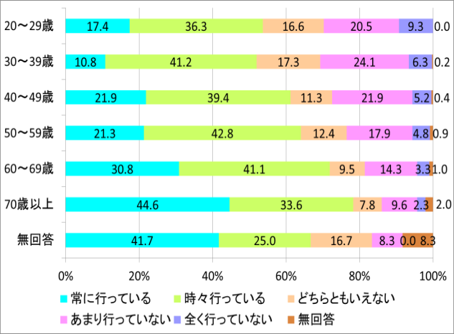また、同報告書によると、「健康のために実行していること」として「1回30分以上の運動（ウォーキング等）を週2回以上している」の割合は、60歳未満ではいずれの年代も30％以下であるに関わらず、60歳以上では40％以上が健康のための運動に取り組んでおり、働く世代においては“健康のための運動”には取り組めていない状況であることがわかる。

図2　健康のために、1回30分以上の運動（ウォーキング等）を週2回以上している人の割合（年齢別）

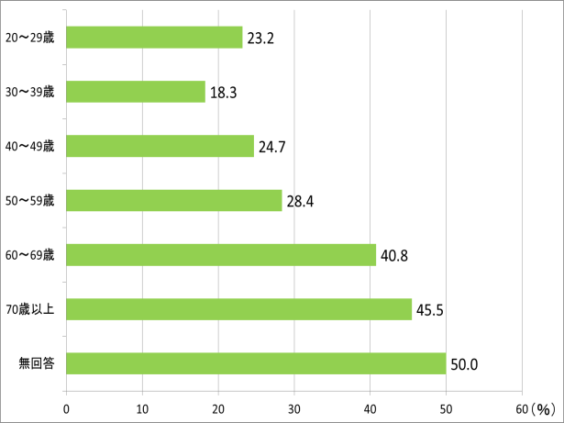

図1　日ごろ、健康のための取り組みを行っている割合（年齢別）

（平成25年度「熊本市第6次総合計画」市民アンケート調査報告書よりグラフ作成）

生活習慣病の発症段階にはない状態においても、“幸福度”の指標となる“健康”を高めるために継続して運動に取り組んでいくことが必要ではないかとの考えのもと、現在熊本市内で取り組まれている主に“働く世代”を対象とした“健康支援”について次項のとおり調査を行った。

４．健康に対するさまざまな取り組みについて

（１）行政の行う働く世代に対する健康支援

①熊本市での取り組み

　熊本市では、“全ての市民が生涯を通して、住み慣れた地域で健康でいききと暮らせるまちを市民と協働でつくる”ことを目標とし、校区単位の健康まちづくりに取り組んでいる。個人の健康づくりを実践、継続していくためには、人と人とのつながりを強め、お互いに支え合い、地域の健康課題を考える場が必要であること、また、心身の健康は地域の活力の源であるとの考えから、区役所をまちづくりの拠点として、区のまちづくり推進課や保健子ども課など関係課が連携して事業を展開している。住民との話し合いを行って健康に関する意識や生活習慣の実態を調査し、校区の健康課題やめざす姿を決定するとともに、働き盛り世代への生活習慣病予防講座を開催するなど、市民との協働による健康づくりをテーマとしてまちづくりに全市的に取り組んでいる状況である。

②熊本市役所内での取り組み

ウォーキングは一番身近な運動であり、健康づくりのきっかけやストレス解消、生活習慣病予防にも効果的であることから、熊本市役所では熊本市職員厚生会会員の希望者が「わくわくウォーキング」に参加し、毎年10月11月に目標達成に向けてウォーキングに取り組んでいる。参加者には歩数計の配布があり、1日の歩数を記入し、2ヶ月間を通じてコースの目標達成者には達成賞の贈呈があるといった仕組みである。平成26年度までの5年間で合計4,693人（平成26年度は914人）が参加しており、熊本市の職員においても「健康」や「ウォーキング」への関心の高さがうかがえる状況である。

（２）コミュニティでの健康づくり

　熊本大学医学部発の健康ベンチャー企業である「くまもと健康支援研究所（代表取締役　松尾洋氏）[5]」は、地域総合健康サービス「うえきモデル」を手がけており、自治体・医療機関・商工会と連携して、病気予防などの健康管理に取り組んでいる。「うえきモデル」の一つにおいて、健康マイレージの取り組みがある。熊本市植木健康福祉センター（かがやき館）の利用者に「スイカード」を発行し、施設を利用して運動をすることで、利用1回ごとに1ポイント（20円）の健康マイレージを発行し、貯まったポイントは、地域通貨の性質を持ち、地域の商店街や温泉施設で利用できる仕組みである。住民が自ら健康づくりに取り組みやすい環境を整備し、住民の健康づくりと地域経済とを連携させた取り組みで地域活性化に貢献している。

このような仕組みを形成した、くまもと健康支援研究所 代表取締役 松尾洋氏に“働く世代”の“健康”についてヒアリングを行った[6]。

　「健康を考えていくにあたり、病気が発症していない人が割合として一番多く、そのような世代にあたる“働く世代”が“楽しみ”ながら、健康づくりに取り組んでいくことが大事。また、そういった世代は“健康”に対しての意識は低く、健康のために運動をするわけではなく、楽しいことが結果的に健康につながっているという無意識的な仕組みが効果的である。さらに、継続的に取り組まれていくためには、健康をスマートフォンアプリやポイント制にして“見える化”し、“チーム制による相乗効果”を狙う等、仕掛けを作ることが必要。」との意見があった。

（３）地域住民による自発的・継続的な健康に対する取り組み

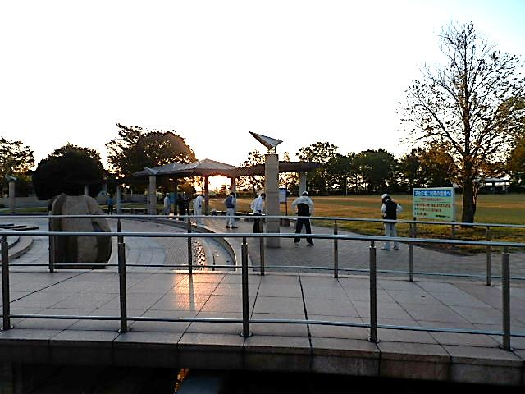　また、健康に対する自発的・継続的な取り組みとして、働く世代を中心としたものではないものの、熊本市南区にある熊本市総合屋内プール（アクアドーム）でのラジオ体操がある。アクアドームに設置されている南側ランニングコースの周りで、50歳以上の市民が健康支援やラジオ体操の呼びかけを受けたわけでもなく、いくつかのグループに分かれて毎朝6：30から自主的にラジオ体操を行っているものである（写真1）。

写真1　アクアドームでのラジオ体操の様子

このような取り組みがどのように始まり、参加者はどのような思いで参加しているのか、平成26年10月8日、現地にて調査を行った。

はじめは2～3名で行っていたラジオ体操に、朝からランニングコースで運動する人々が集まるようになり、集団でのラジオ体操につながっているとのこと。ラジオ体操の参加者に集団でラジオ体操を行うことの意義についてヒアリングしたところ、「1人での運動は長続きしない」「いつものメンバーと顔を合わせないと不安になる」「自宅でラジオをかけて体操を行ってみたものの、力が出なかった。みんなと一緒にやらなければ、力を入れて体操できない」との意見が得られた。

・第２章　提言する施策について

１．施策について

本稿においてこれまで、健康に対する運動や働く世代の健康等について述べてきたが、私たちは、働く世代の健康に対する運動不足に問題があり、その理由として忙しくて運動をする時間がなく、仲間と一緒でないと楽しく運動をすることができないといったことに課題があると考え、朝、通勤時に仲間とウォーキングを行う“気軽に楽しく健康に、仲間と一緒に通勤班！”を提言する。

この施策は、中心市街地で勤務する人々が、同じ方向から中心市街地へ向かう人々と班を形成し、一緒に歩いて通勤をすることである。小学校時代に同じ地区の子どもたちが登校班をつくって学校に通ったように、働く世代が少人数で列を作って熊本市街地に通勤するものである。

２．施策の運営方法について

　図3に示すように、通勤班は参加者（市民）、管理・運営を行う団体、行政（熊本市）の三者で運営する。

1. 管理・運営団体等について

まず、団体が本施策の管理・運営の依頼を熊本市より受け、通勤班参加者（以下、参加者）の登録や管理を行うとともに、各ルートより形成される通勤班の“班長”をつとめる。また、本施策では通勤班参加をポイント制にして、参加者自身で頑張ったことがわかるように“見える化”する。参加者は通勤班に1回参加することで1ポイントを得ることができ、月のポイント数に応じて、市街地で使える商品券や割引券を受け取ることができる仕組みとする。そのためには、管理・運営団体は協賛の団体や会社を募ることも必要である。さらには、この仕組みは一つの団体が運営をしていくのではなく、既にウォーキング教室などを開いている団体や健康アプリを製作・運営している団体等が協力して、参加者の通勤を支え、参加者がより楽しむことができる仕掛けが重要である。

（２）行政（熊本市）について

行政は本施策について市政だよりや市HP、テレビ、ラジオやFacebook等（以下「各種広報媒体」という。）にて周知や広報を行うとともに、積極的に参加及び、楽しく明るく通勤する姿を各種広報媒体にて報道することで、通勤班の取組みの継続を促す。

（３）参加者（市民）について

参加者は管理・運営団体に参加申し込みを行い、指定された場所及び時間から通勤班に参加することとなる。通勤班の参加者ということがわかるようにネームホルダー、もしくはタオルを首にかけるかバッグにつけることとし、それらの料金として登録の際に500円程度を負担する。また、通勤中は互いに会話し、“励まし合って”参加するよう心がけるとともに、管理・運営団体が主催する交流会や通勤者同士のオフ会に参加し、通勤班以外の場面でも参加者の交流を深めていくことで、“楽しむ”機会を増やしていくこととする。

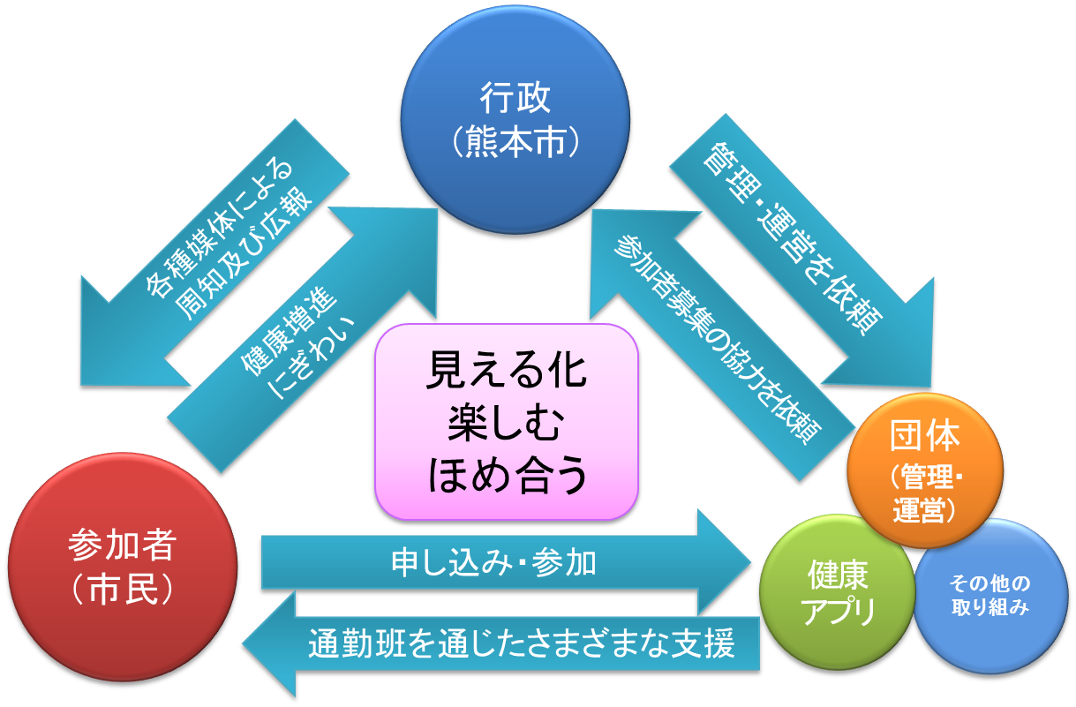

図3　通勤班の運営方法

３．施策実施までのスケジュールについて

　本施策実施までのスケジュールについては、図4に示すように、事前協議や説明会、広報などに6ヶ月をかけ、通勤班を実施する。また、3ヶ月に1回程度、運営・協力団体の主催する交流会（報告会）を開き、通勤者同士の交流を深めていく。

図4　本施策実施までのスケジュール



４．施策の詳細（通勤班の集合場所とルート）について

通勤班の集合場所（以下、始点）、ルートの検討にあたっては、次の4点を考慮した。第一に、30分3,000歩を距離にすると前述のとおり約2.4kmであるが、実際の上り下り等を考慮し、熊本市役所から半径2km程度である場所。第二に、バスや電車を降車してウォーキングを行うことから、バスや電車の乗り入れがある場所。第三に、集合に際して安全なスペースを確保できる場所。最後に、集団での歩行となるため、歩道が広めに確保されているルートであること。以上より、熊本市役所からで約2kmの距離にある5つの“駅”を始点とし、始点の途中で他方面より合流可能な場所として考えられる地点についても以下のとおり検討した（図5）。

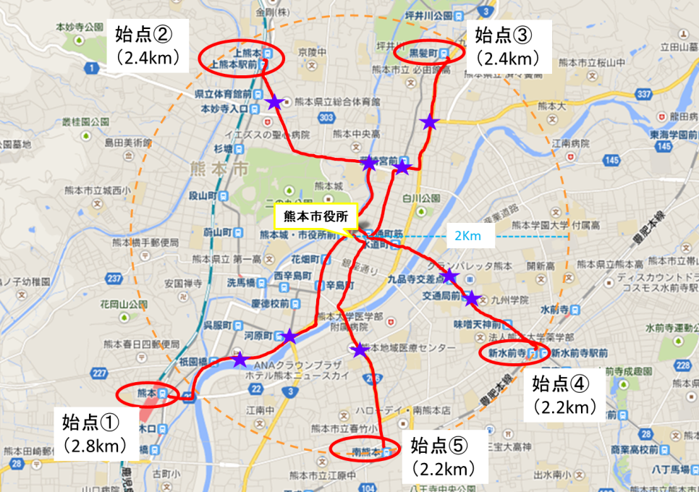＜始点①：熊本駅（JR、熊本市交通局）＞

図5　通勤班の集合場所（始点）とルート、合流地点について　　※距離はGoogleマップで計測

ル ー ト：県道22号線上、春日橋を渡り左折⇒白川緑道⇒紺屋今町交差点を左折し直進⇒熊本市役所周辺に到着

合流地点：本山1丁目交差点（ホテル熊本ニュースカイ向い）、長六橋交差点

熊本市役所までの距離：2.8km

＜始点②：上熊本駅（JR鹿児島本線、熊本電気鉄道）＞

ル ー ト：通称わが輩通りを南下⇒熊本北警察署坪井交番前交差点より右折⇒坪井川に沿って熊本市役所周辺に到着

合流地点：熊本県立総合体育館前、熊本北警察署坪井交番前交差点

熊本市役所までの距離：2.4km

＜始点③：黒髪町駅（熊本電気鉄道）＞

ル ー ト：国道３号線を南下⇒藤崎宮前交差点を左折⇒坪井二丁目交差点を左折⇒並木坂、上通りアーケード街を通って熊本市役所周辺に到着

合流地点：浄行寺交差点、熊本電気鉄道 藤崎宮前駅

熊本市役所までの距離：2.4km

＜始点④：新水前寺駅（JR豊肥本線、熊本市交通局＞

ル ー ト：県道28号線（熊本市電沿）を熊本市役所周辺まで直進し到着

合流地点：熊本市交通局前、九品寺交差点

熊本市役所までの距離：2.2km

＜始点⑤：南熊本駅（JR豊肥本線）＞

ル ー ト：県道266号線を北上⇒代継橋を渡り右折⇒シャワー通り⇒下通りアーケード内⇒熊本市役所周辺に到着

合流地点：熊本地域医療センター前

熊本市役所までの距離：2.2km

・第３章　期待される効果等

１．本施策により期待される効果について

　本施策により具体的に期待される効果については、時間を有効的に活用し、仲間とコミュニケーションを図りながら、運動を行うことが出来、心身ともに健康となり、幸福度が向上し、健康でいきいきと暮らすことができる社会を作ることができる。具体例は次の通り。

1. 必要運動量の確保

　1日に約3,000歩から3,500歩多く歩くことにより、健康維持のために必要とされる1日あたり10,000歩を達成しやすくし、必要運動量を継続的に確保する。

1. 生活習慣病の予防

　　適度な運動を継続し、健康な体を維持することで、メタボリックシンドローム等、生活習慣病の予防につながる。

1. ストレス解消

　運動により爽やかな汗をかくことでストレスの解消につながる。

1. 規則正しい生活

通勤時間の確保により早寝早起きに心がけるようになるとともに、朝からの運動により、朝食を摂る習慣がつき、規則正しい健康的な生活を送ることができる。

1. 幸福度の上昇

上記（１）～（４）の相乗効果により病気にかかりにくくなり、健康になることで市民1人ひとりの幸福度が上昇すると考えられる。

２．本施策の問題点

　ルートによっては、歩行者や自転車が多く歩きにくさを感じる場合もあるため、今後ルートにある歩道を整備する場合には歩行者や自転車の通行帯を分けることが望ましい。また、気候や天候によっては参加者が少ない場合も考えられ、参加者が日々楽しみながら通勤できるような班の雰囲気づくりが必要であると考える。

３．本施策の副次的効果

　問題点はあるものの、本施策の効果は健康づくりのみに特化するものではなく、以下のような副次的効果も期待できる。

1. 新たな“まち”の再発見

バスや電車の中では気づかなかった建物やお店、彫像に気づくなど視覚的な楽しみが広がる。さらに、仲間と“気づき”について話して歩くことで、それらに対する興味・関心が高まることとなる。例えば、朝はまだ開店していない飲食店が気になり、「夜に行ってみようかな」と興味を持った際、それについて仲間に話してみると、お得な情報を共有することができるなどである。

1. 異業種交流

登録制度により、さまざまな業種・職種の人と出会い、会話することができる。また、“歩く”という一つの作業を通して、充実感・達成感を一体的に味わうことで、相手に共感・相手と共有する意識が生まれ、話題も作りやすいのではないかと考えられる。今までに出会ったことのない人に出会うことで、自身の視野が広がる可能性がある。

1. 仕事の効率アップ

朝から無理をしない範囲で運動することは、覚醒レベルが上がり、頭がスッキリし、一日のリズムを前進させるために早い時間から効率が上がると言われており、仕事が今まで以上により効率的になる可能性がある[7]。

1. 防犯対策

働く世代である大人が集団で歩くことで、通学中の子どもの見守りにもつながることが考えられる。

1. その他

　　通勤班や交流会を通じた、働く世代の未婚者たちが新たな出会いの場、デートの場として利用することにも繋がって欲しいと考えるところである。

・第４章　おわりに

　本稿では、働き盛り世代の運動による健康に着目し、熊本市中心市街地へ通勤する人々が今までより“もっと楽しく、もっと元気に、もっと健康に”に過ごせるよう“通勤班”を提言するものである。本施策に実施にあたっては、“健康”を前面に出すのではなく、参加者が“楽しく”“元気に”をモットーに気軽に参加し、そのコミュニティが広がっていくことで、熊本市がもっと元気になるよう期待するものである。

1. 厚生労働省「健康づくりのための身体活動基準2013」
2. 「世界の疾病負担研究（Global Burden of Diseases, Injuries, and Risk Factors Study、GBD 2010）」より。米国ワシントン大学保健指標・保健評価研究所（IHME）、東京大学大学院医学系研究科、豪州クイーンズランド大学、米国ハーバード大学公衆衛生大学院、米国ジョンズ・ホプキンス大学ブルームバーグ公衆衛生大学院、英国インペリアル・カレッジ、世界保健機関（WHO）の7つの機関が2007年より共同研究を開始。
3. 不動産の表示に関する公正競争規約施行規則第10条第10号
4. ここで言う「健康」は、食事管理や睡眠、運動、禁煙等、生活全般において取り組んでいる内容を指す。
5. 所在地　熊本市東区石原1丁目11-11、設立　2006年12月26日、事業内容　介護予防サービス、保健指導サービス、コンサルティングサービス、施設管理サービス、医療介護周辺サービス
6. 平成26年10月7日、くまもと健康支援研究所を訪問。
7. 味の素HP　専門家のアドバイス「睡眠」<http://report.ajinomoto-kenko.com/suimin/advice.html＜visited> Oct.12.2014＞

   早稲田大学スポーツ科学学術院　教授　博士（医学）睡眠医療認定医師　内田直先生